**Struktura webu**

1. **Úvodní fotka**

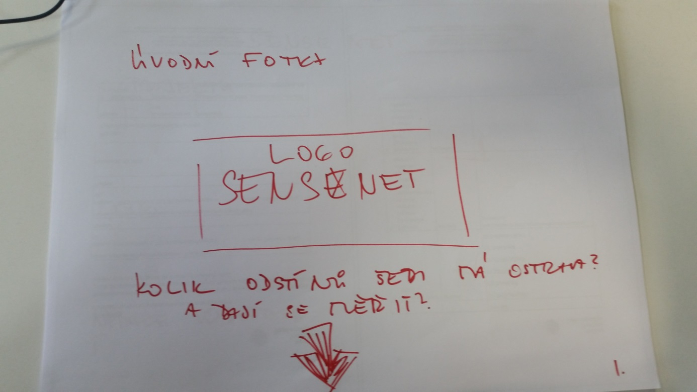

Pod logem (které bude v průběhu příštího týdne) text: Kolik odstínů šedi má Ostrava? A dají se měřit?

1. **PROJEKTU**

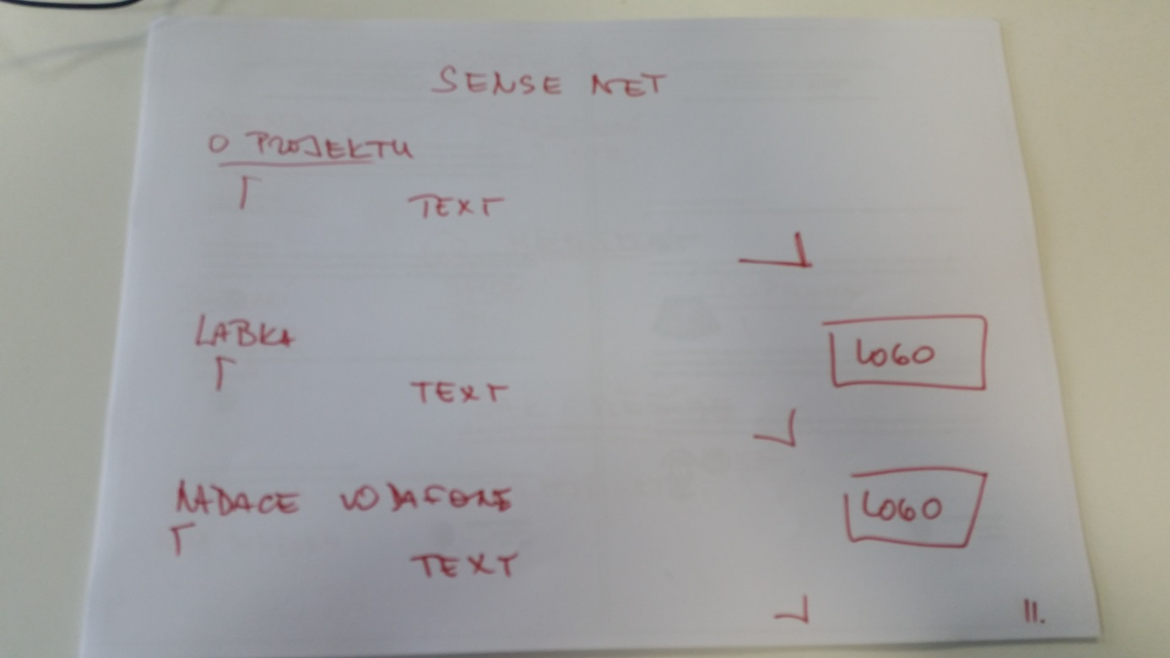

O PROJEKTU

Hlavním cílem projektu je vytvoření chytré senzorické sítě. Senzory budou měřit aktuální stav ovzduší. Umělá inteligence v podobě neurální sítě bude predikovat vývoj situace. Výstupem celé sítě budou přesná meteorologická data z konkrétních lokalit. Na základě predikce budeme schopni řídit vnitřní prostředí a fungování objektů a budov v reálném čase.

Projekt se oficiálně dostal do pohybu na začátku roku 2017. Od úspěšného absolvování IoT EnvironHackathonu pracovala Labka na koncepci projektu a jeho přípravách.

LABKA HACKERSPACE OSTRAVA

Labka Hackerspace je otevřený prostor. Tedy oficiálně zájmové sdružení. Zájmově sdružení nadšenci do technologií pracují na projektu Městské senzorické sítě, který vznikl jako koncept v rámci IoT EnvironHackathonu v Ostravě v září 2016.

NADACE VODAFONE ČESKÁ REPUBLIKA

Posláním Nadace Vodafone je dlouhodobé a strategické propojování aktérů na trhu sociálního kapitálu a zvyšování jejich kapacit k řešení globálních problémů na lokální úrovni. Využijeme všechny dostupné prostředky, včetně mobilních technologií, sítí a know-how společnosti Vodafone, k tomu, aby naše činnost měla co největší pozitivní dopad na kvalitu života lidí v České republice.

Loga ke stažení: <http://www.nadacevodafone.cz/o-nas/loga-ke-stazeni.html>

1. **CO A JAK MĚŘÍME**

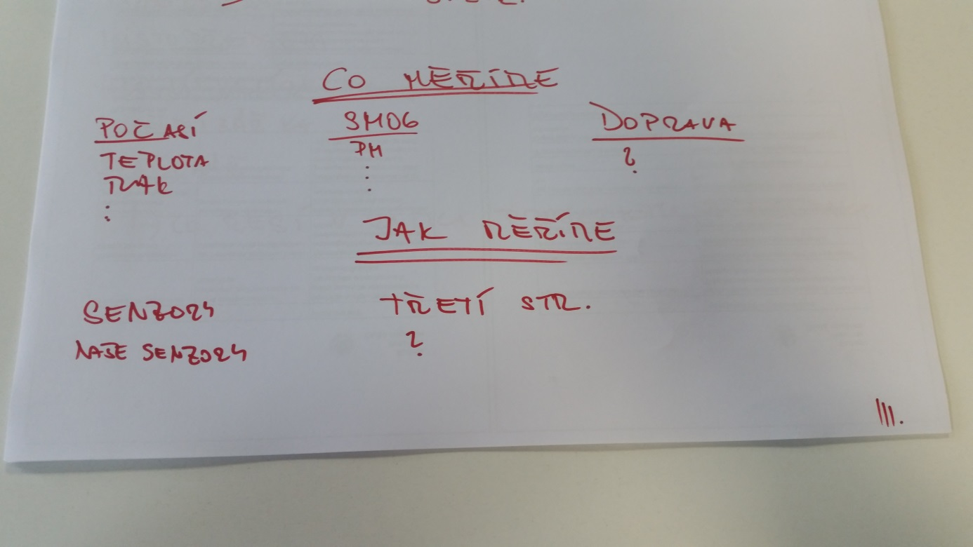

Tady nevím, co všechno jsme schopni měřit a co měřit ve spojitosti s dopravou?

Jak měříme – Labkou navržené a vyvinuté senzory měří aktuální stav ovzduší. Informace jsou posílány do databázové struktury spolu s daty třetích stran. Díky přesnosti senzorů jsou k dispozici velmi přesná meteorologická data. Neurální síť na základě sběru a vyhodnocení dat bude predikovat vývoj. Neurální síť se učí v čase, a čím více zpětné vazby, tím přesnější predikce budou. K rukám koncových uživatelů se dostane predikce v hodinových intervalech. Zaznamenávání a predikce vývoje může být navázáno na řízení chytrých budov (v případě špatného ovzduší systém upraví větrání, vzduchotechniku a další vybrané aspekty).

Případně přidat jak fungují senzory

1. **TÝM**

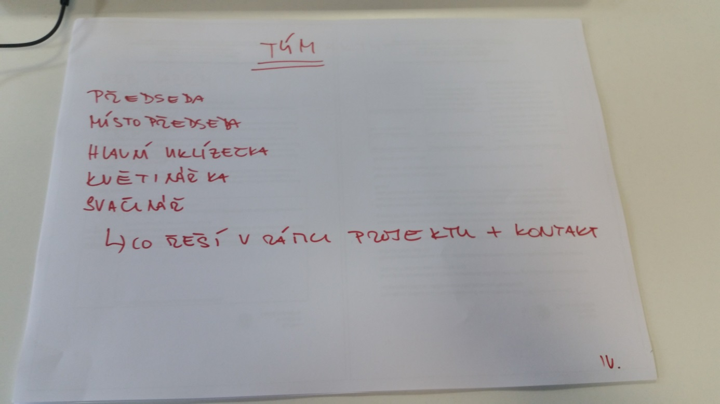

Tady akorát vypsat co kdo řeší v rámci projektu a kontakt na hlavního

Tomáš Petrů

Jiří Sléžka

Ivan/Pavel – vyberte si, kdo z vás v tom chce účinkovat

Petr Vavřín

Adam Lichnovský

Razzy

M.Bargo

1. **KONTAKTY**

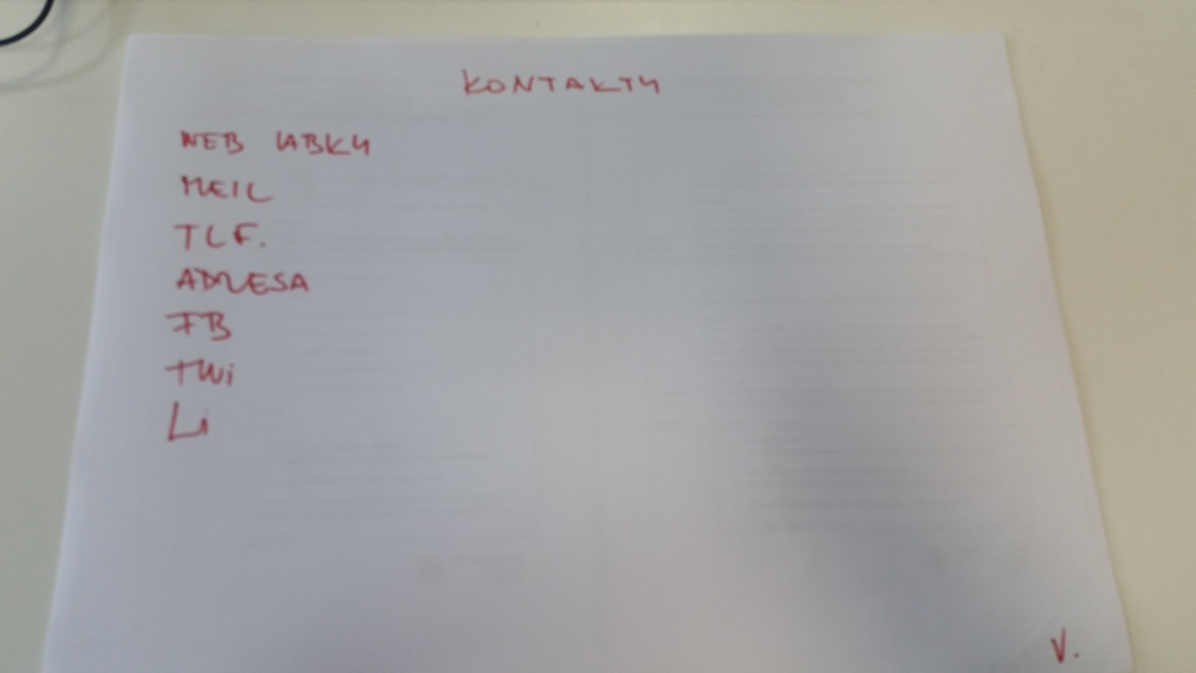

Vypsané kontakty

Labka.cz

[Labka@labka.cz](mailto:Labka@labka.cz)

721 007 507

Nádražní 140, Ostrava

FB loga ke stažení: <https://en.facebookbrand.com/assets/f-logo>

LinkedIn loga ke stažení: <https://brand.linkedin.com/downloads>

Twitter loga ke stažení: <https://brand.twitter.com/cs.html>

1. **BLOG**

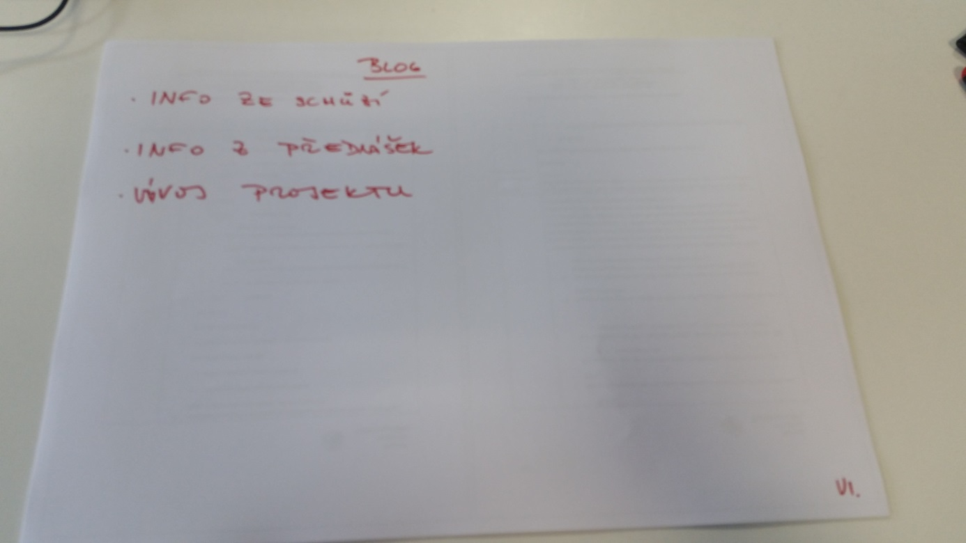

Blog bych přidala až později, ve chvíli kdy budeme mít připraven nějaký obsah.